CÂMARA DE VEREADORES DE SALGUEIRO
GABINETE DO VEREADOR TIAGO ARRAES SAMPAIO

REQUERIMENTO - Nº__________/2026

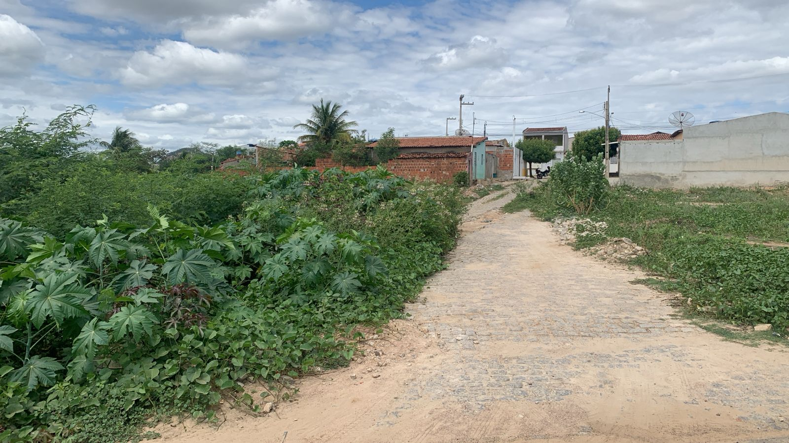
O Vereador Tiago Arraes, no uso de suas atribuições legislativas, ouvindo o plenário, e cumpridas as formalidades regimentais, requer ao Prefeito do Município Sr. Fabio Lisandro, e ao Secretário de Serviços Públicos Thairony Torres, NO SENTIDO QUE SEJA FEITO O SERVIÇO DE ROÇO NA RUA TRAVESSA. ANTÔNIO HENRIQUE PEREIRA CALOU NO BAIRRO DO DIVINO ESPIRITO SANTO. O SERVIÇO SE FAZ NECESSÁRIO DEVIDO AO SURGIMENTO DE INSETOS E BICHOS NA ÁREA, OCASIONADO PELO MATO ALTO, O QUE REPRESENTA RISCO À SAÚDE E À SEGURANÇA DOS MORADORES.

JUSTIFICATIVA:
Oral.
Salgueiro-PE, 12 de fevereiro de 2026

TIAGO ARRAES SAMPAIO
Vereador

